今日动态

2023.4.6 星期四 天气 雨

**本周主题：好吃的蛋（一）**

**一、来园情况**

1.**来园人数**：今日来园幼儿28人，无人请假。

**2.来园情绪：**今天来园小朋友情绪都很不错哦！

**3.自主意识：**宝宝们在老师的提醒下，基本知道来园应该做的事情，大部分孩子有主动做事的意识。有**胡锦煌、耿家茜、丁佳 满、陶南溢、王依诺、康康**小朋友忘记早晨签到。今天没有小朋友喝完牛奶忘记插牛奶牌，明天不要忘记哦！

**二、户外活动**

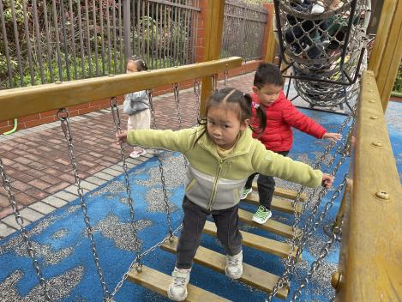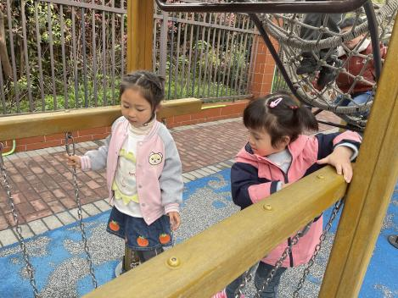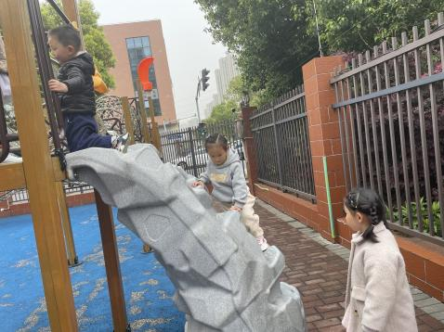

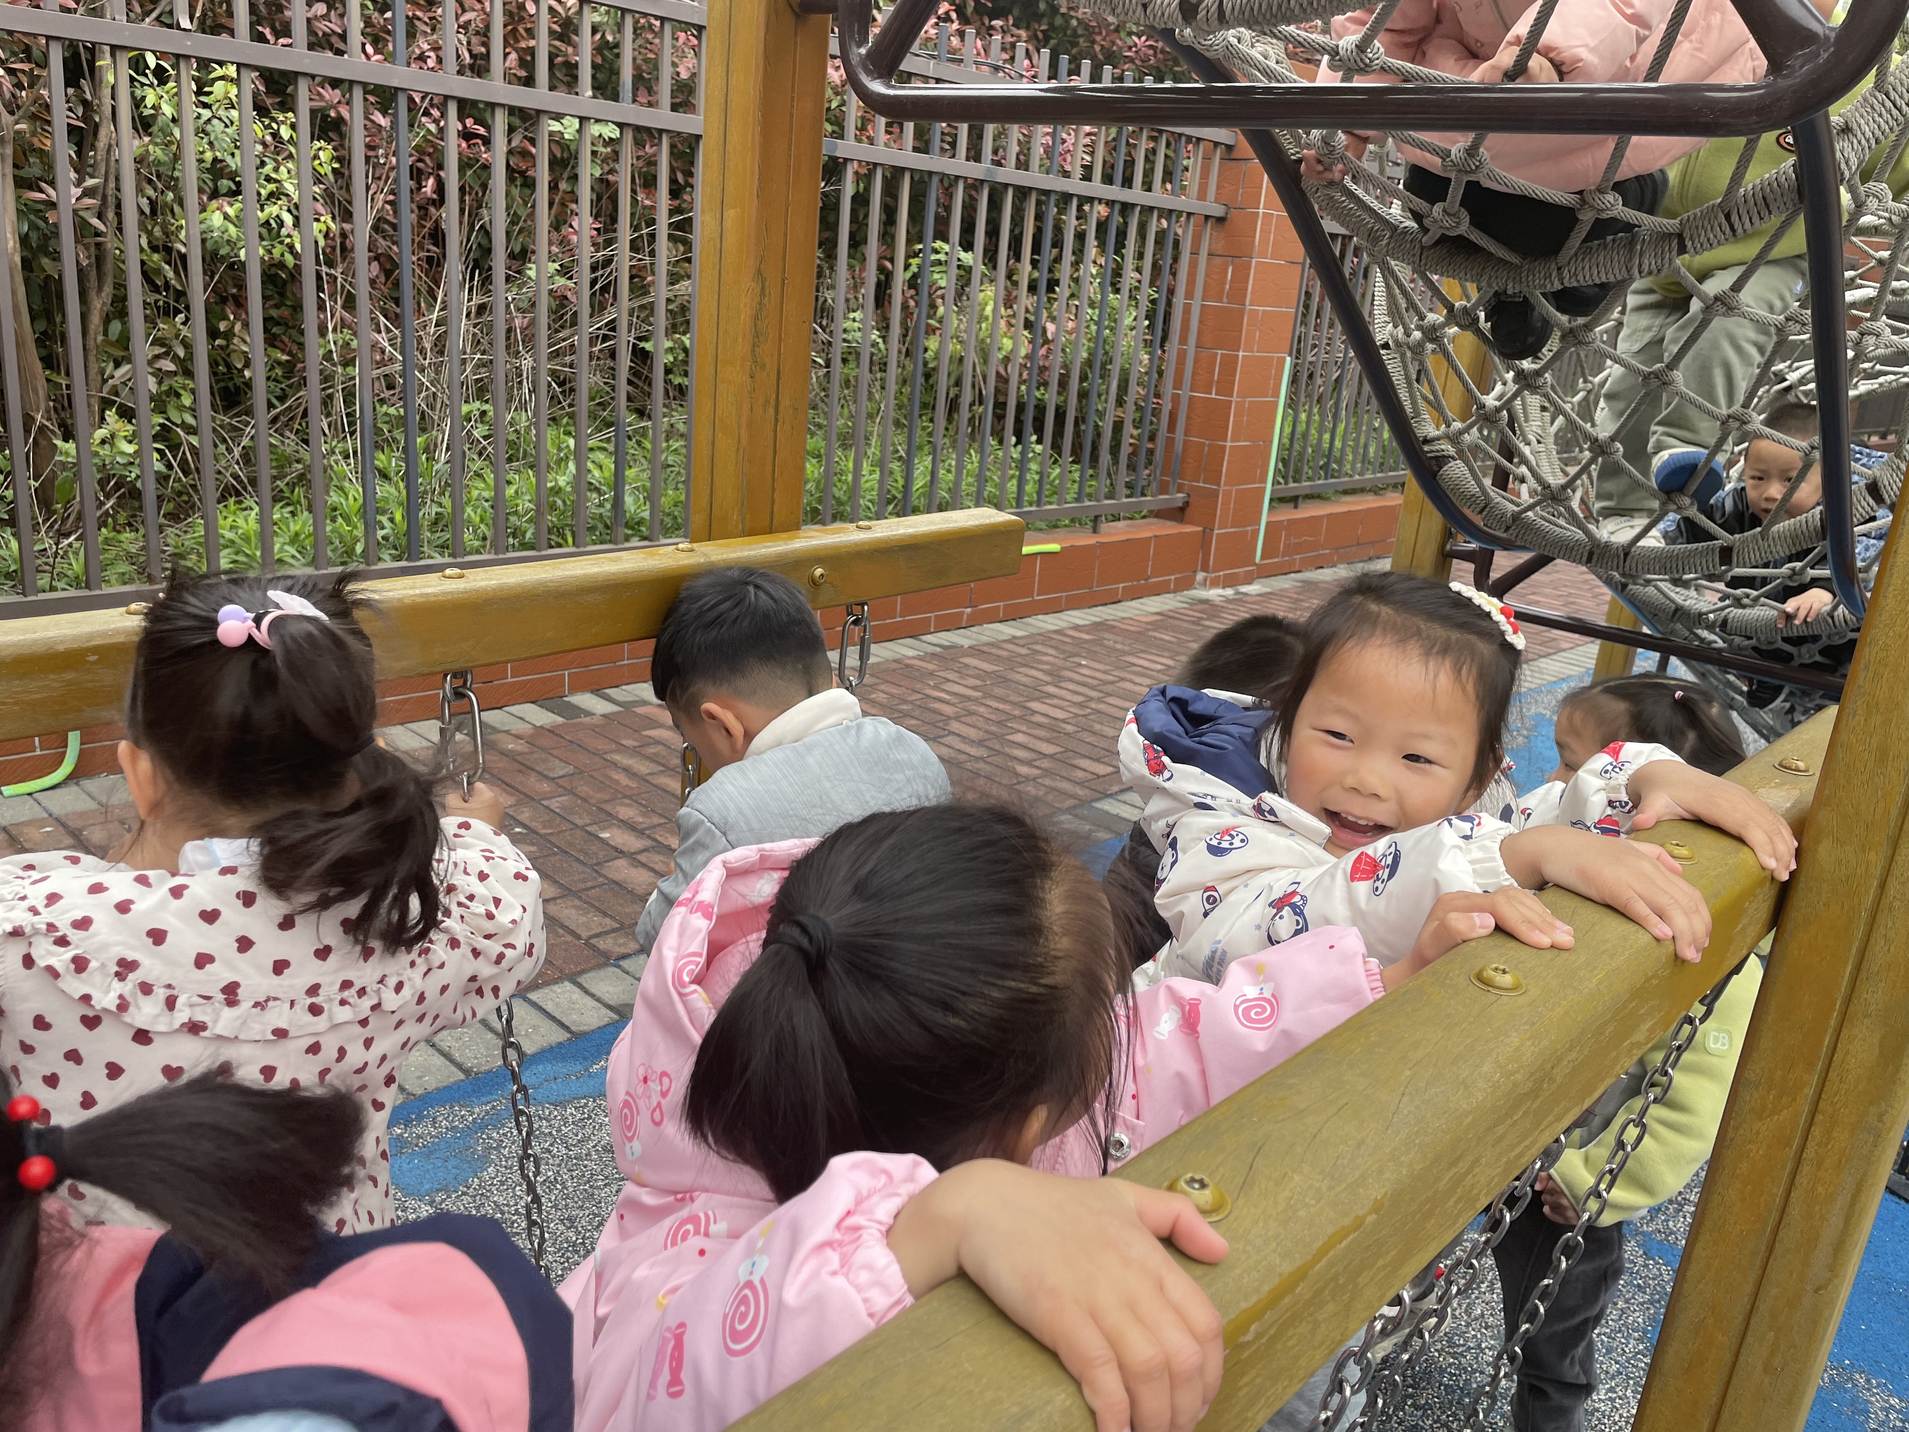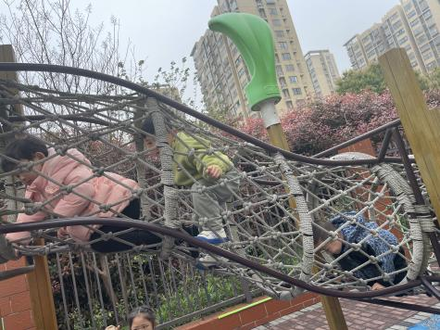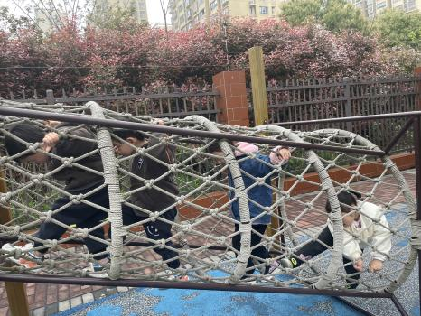

**三、集体活动：综合：我喜欢的蛋制品**

蛋制品包括以鸡蛋、鸭蛋、鹅蛋或其他禽蛋为原料加工而制成的蛋制品。众所周知，蛋类中的氨基酸含量较高，特别是人体自身不能合成的8种必需氨基酸的含量最为理想，还含有磷脂、维生素和矿物质等。蛋内脂肪大部分属磷脂质，其中约有一半是卵磷脂，其次是脑磷脂、真脂和微量的神经磷脂。这些磷脂质对脑组织和神经组织的发育有重大作用。这些食品既能保持蛋本身的营养成分，又具有各种丰富的口味，受到很多小朋友的喜欢。

**冯怀瑾、丁佳满、吴昕炎、周承怡、陈诺、华政康**能了解蛋制品的制作方法，知道蛋类的营养，感受生活的乐趣，**王睿昕、陈铭远、胡彦浩、陶南溢**能乐意与同伴分享交流自己的经验。

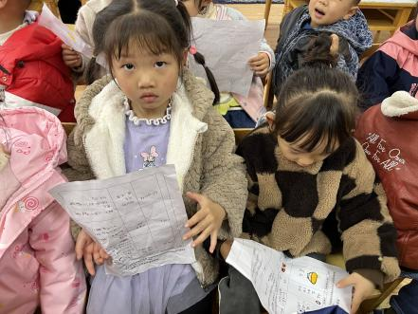 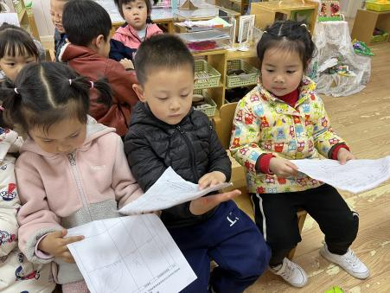 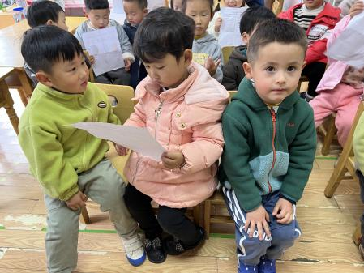

**四、生活活动**

**1.喝水情况**

今天上午我们分别进行了集体喝水和自由喝水，集体喝水时，宝贝们都拿着自己的水杯，坐在座位上喝水。

**2.午餐情况**

今天吃得是白米饭、清炒空心菜、糖醋排骨、蔬菜芙蓉汤。

☆今天只有**吴昕炎、华政康、波妞**小朋友吃饭特别慢哦，有**甘子明、吴昕炎、华政康**菜没吃完，希望以上宝贝要继续加油，其他宝贝都是光盘小达人！

**3.午睡情况**

小朋友越来越适应幼儿园作息，今天有**刘豫**小朋友没睡觉，**刘徽**在**一点半**之后睡着，其他小朋友都早早睡着了，很棒哦！

**五、温馨提示**

最近下雨，雨天路滑注意安全。